*Федеральное государственное бюджетное образовательное учреждение* *высшего образования*

|  |  |
| --- | --- |
|  | ***«Московский государственный технический университет  имени Н.Э. Баумана»***  ***(национальный исследовательский университет)***  ***(МГТУ им. Н.Э. Баумана)*** |

ФАКУЛЬТЕТ ____ИНФОРМАТИКА И СИСТЕМЫ УПРАВЛЕНИЯ________

КАФЕДРА ______Компьютерные Системы и сети (ИУ6)___________

**Отчет**

**по лабораторной работе № __3__**

**Название лабораторной работы: Программирование циклического процесса. Типы циклов.**

**Дисциплина: Основы программирования**

**Вариант 16**

Студент гр. ИУ6-11Б **__________________** Т. Е. Старжевский

(Подпись, дата) (И.О. Фамилия)

Преподаватель  **__________________**  О. А. Веселовская

(Подпись, дата) (И.О. Фамилия)

Москва, 2021

Рассмотреть решение предложенной задачи с использованием всех трех видов циклов. Отладить программу с наиболее рациональным вариантом цикла. Обосновать выбор.

Задано натуральное число ***n*** (***n***>7). Доказать, что существует пара натуральных чисел (x, y) таких, что 5***x***+3***y***=***n***, где ***x*** принимает минимально возможное значение.

**Цель работы:** научиться программировать циклический процесс

1. **Цикл до (repeat):**

**Текст программы:**

program Lab3Rep;

var n,x,y:integer;

begin

n:=8;

repeat

begin

if n mod 3 = 0 then

x:=0

else if n mod 5 = 0 then

x:=n div 5

else if n mod 3 = 1 then

x:=2

else x:=1;

y:=(n-5*x) div 3;

writeln('Pri n = ',n,' x= ',x, ' y= ',y);

n:=n+1;

end;

until n>100;

readln;

end.

**Блок-Схема:**



**Скриншот работы программы:**

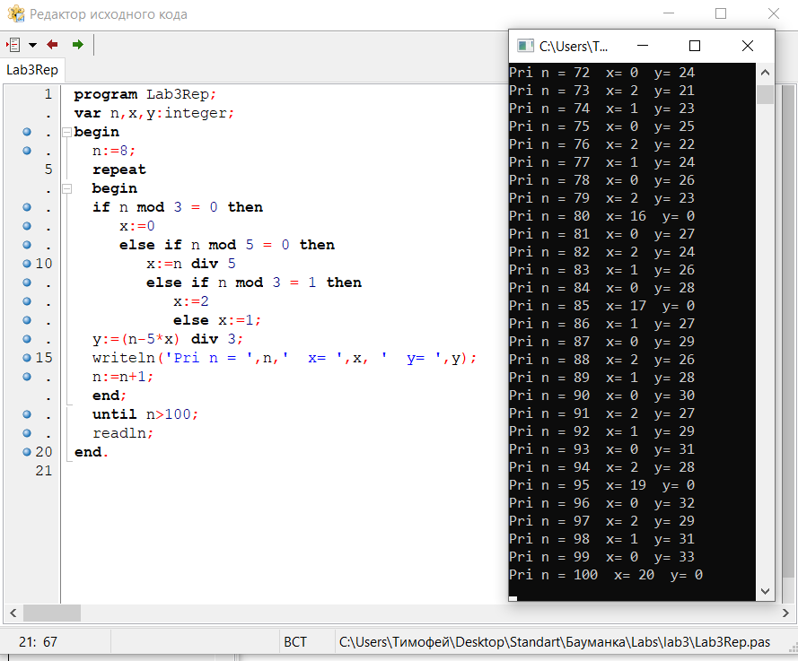

1. **Цикл пока (while):**

**Текст программы:**

program Lab3MI;

var n,x,y:integer;

begin

n:=8;

while n<=100 do

begin

if n mod 3 = 0 then

x:=0

else if n mod 5 = 0 then

x:=n div 5

else if n mod 3 = 1 then

x:=2

else x:=1;

y:=(n-5*x) div 3;

writeln('Pri n = ',n,' x= ',x, ' y= ',y);

n:=n+1;

end;

readln;

end.

**Блок-схема:**



**Скриншот работы программы:**

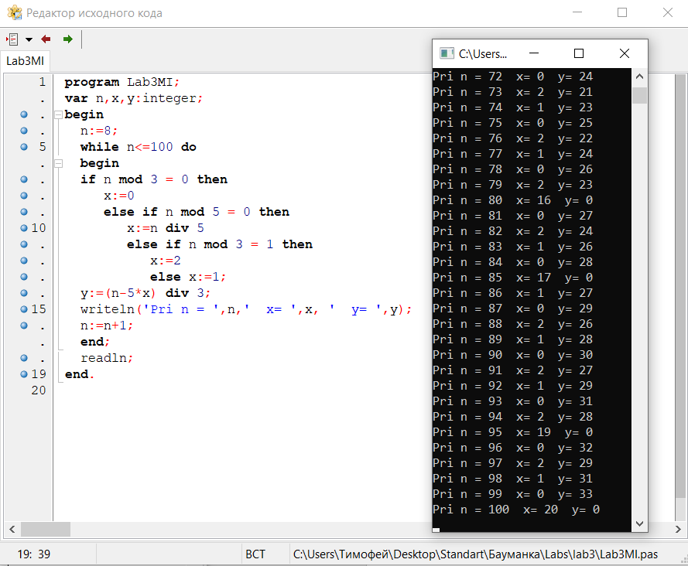

1. **Счетный цикл (for):**

**Текст программы:**

program Lab3Schet;

var n,x,y:integer;

begin

for n:=8 to 100 do

begin

if n mod 3 = 0 then

x:=0

else if n mod 5 = 0 then

x:=n div 5

else if n mod 3 = 1 then

x:=2

else x:=1;

y:=(n-5*x) div 3;

writeln('Pri n = ',n,' x= ',x, ' y= ',y);

end;

readln;

end.

**Блок-схема:**



**Скриншот работы программы:**

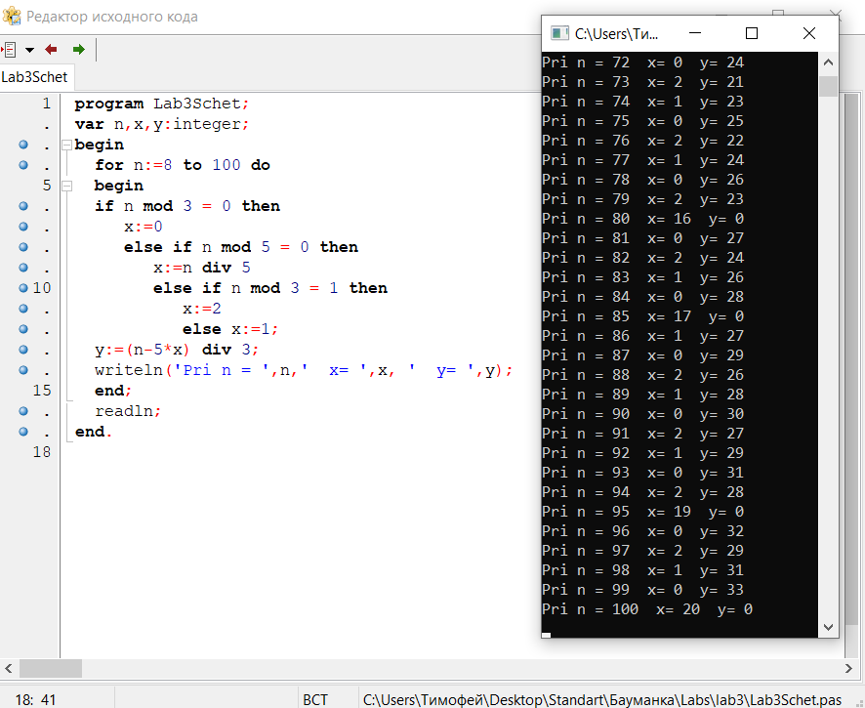

**Вывод:** научился программировать циклический процесс.